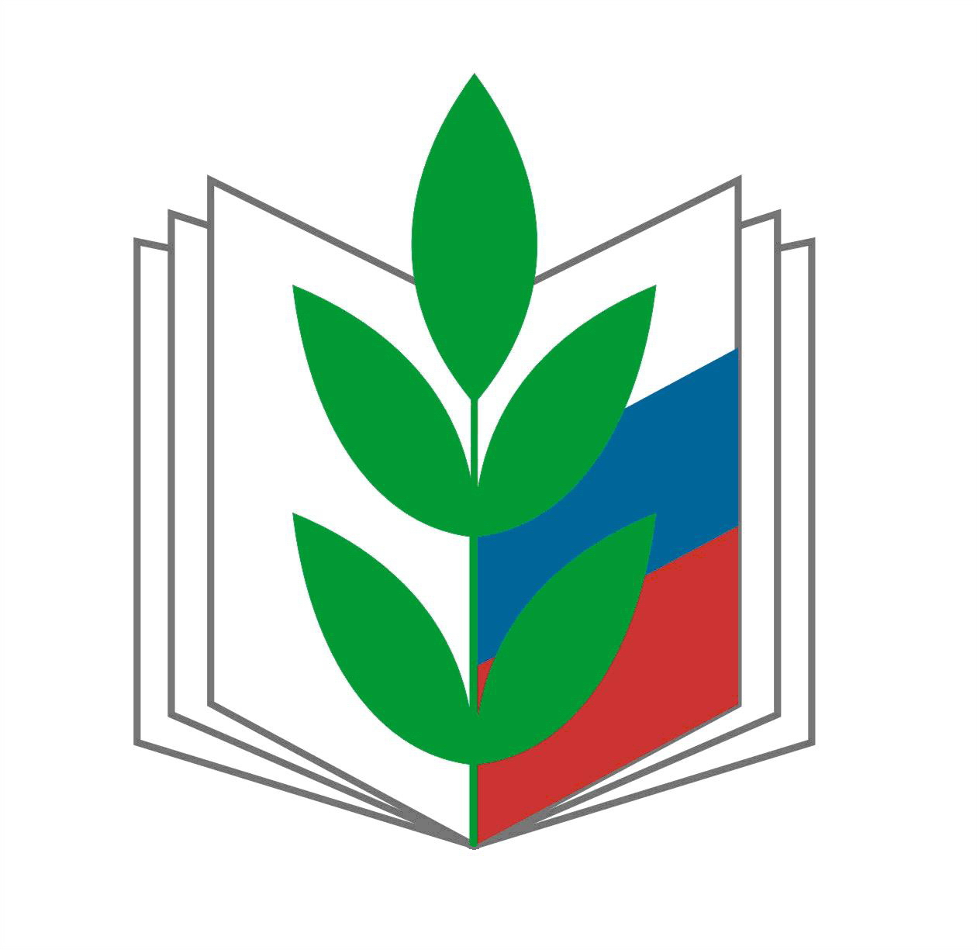
Волгоградская областная организация Профсоюза
работников народного образования и науки РФ

Информационный листок. Выпуск № 11 2021г.

Какие новые дополнительные выплаты на детей будут производится с 1 июля 2021 года и кому они будут выплачиваться?

В соответствии с Федеральным законом от 26.05.2021г. №151-ФЗ, Постановлением Правительства РФ от 28.06.2021г. № 1037 с 1 июля 2021 г. семьям с детьми могут оформить еще одно ежемесячное пособие – теперь и на ребенка в возрасте от 8 до 17 лет. Но не все семьи с такими детьми, а единственные родители или те, кто имеет право на алименты. И только если такая семья нуждается в господдержке – то есть имеет низкий доход и не очень много имущества.
Это не временное пособие, оно федеральное и ежемесячное. Никаких других выплат оно не отменяет. Заявление нужно подавать – через госуслуги или лично в пенсионном фонде.
Кто может получить новое пособие на детей.
Данное ежемесячное пособие назначается при одновременном соблюдении таких требований:
- У Вас есть ребенок. Вы родитель, опекун или попечитель.
- Ребенку уже исполнилось 8 лет, но еще не исполнилось 17 лет.
- Второй родитель этого ребенка должен платить алименты по решению суда, не указан в документах, умер, пропал без вести, или вписан со слов матери.
- Среднедушевой доход семьи не больше регионального прожиточное минимуму на душу населения.
- Имущество всех членов семьи укладывается в утвержденный перечень.
- У всех членов семьи от 18 лет есть подтвержденный доход в расчетном периоде. Или есть уважительная причина из установленного списка – почему дохода не было.
Когда подавать заявление на пособие.
Заявление можно подавать с 1 июля 2021 года, но не раньше, чем ребенку исполнится 8 лет, и не позже его 17-летия.
На какой период назначается пособие.
Пособие назначается на 12 месяцев:
- если обратились в течение 6 месяцев после 8-летия ребенка – со дня 8-летия;
- если позже – со дня обращения.
Сколько денег можно получить
Пособие составляет 50% прожиточного минимума для детей в конкретном регионе.
Каким способом заплатят деньги.
Деньги можно получить только на счет в банке – с картой «Мир» или вообще без карт. По почте пособие не переводят. Счет должен быть открыт на имя того родителя, кто обращается за пособием.

Ваши вопросы продолжат данную серию информационных материалов для членов Профсоюза.
Юристы обкома Профсоюза
8-8442-38-35-95, 38-97-62
obkom@ed-prof.ru

